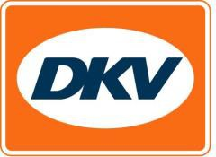

DKV acquiert 25% de Spanish VAT Services

Noordwijkerhout, le 26 septembre 2019 - Le groupe DKV MOBILITY SERVICES vient d’acquérir une participation de 25% dans la compagnie Spanish VAT Services, leader du marché espagnol en matière de facturation des péages à l’internationale pour les clients en Espagne. La famille Alfaro reste l’actionnaire majoritaire de l’entreprise avec 57% des parts. Les deux parties ont convenu de ne pas révéler le prix de l’acquisition. En Espagne, Spanish VAT Services est leader dans les domaines du traitement de péages, du remboursement des taxes et du carburant. En 2018, l’entreprise avait réalisé un chiffre d’affaires de plus de 200 millions d’euros avec plus de 1 500 clients et 36 000 OBU embarquées à travers le monde.

« Nous nous réjouissons d’avoir pu réaliser cet investissement stratégique avec Spanish VAT Services et de poursuivre notre développement ensemble, » a confirmé Marco van Kalleveen, le PDG des DKV. Et Carlos Alfaro, le directeur général de Spanish VAT Services, d’ajouter : « Nous sommes persuadés que la participation de DKV dans Spanish VAT Services donnera à la commercialisation de notre gamme une impulsion fondamentale, décisive pour l’expansion de notre entreprise dans la péninsule Ibérique.»

Vous en saurez plus en vous connectant sur www.dkv-euroservice.com

DKV Euro Service
Depuis plus de 80 ans, DKV Euro Service est l’un des principaux prestataires de service en matière de transports routiers et de logistique. De la prise en charge sans argent liquide à plus de 100 000 points d’acceptation toutes marques confondues au règlement du péage en passant par la récupération de la TVA, DKV propose à ses clients une gamme complète de services pour leur permettre d’optimiser les coûts et de gérer efficacement leur flotte sur les routes européennes. DKV fait partie du groupe DKV MOBILITY SERVICES qui emploie quelque 1 000 personnes. En 2018, ce groupe, représenté dans 42 pays, a réalisé un chiffre d’affaires de 8,6 milliards d’euros. A l’heure actuelle, environ 200 000 clients utilisent plus de 3,7 millions de cartes et unités de bord. En 2019, la carte DKV a été élue meilleure carte de carburant et de services pour la cinquième fois consécutive.

Contact chez DKV:
Greta Lammerse, Tél.: +31 252345665, E-mail: Greta.lammerse@dkv-euroservice.com
Bureau de presse:
Sandra Van Hauwaert, Square Egg Communications, sandra@square-egg.be, GSM 0497 251816.

Légende photo :
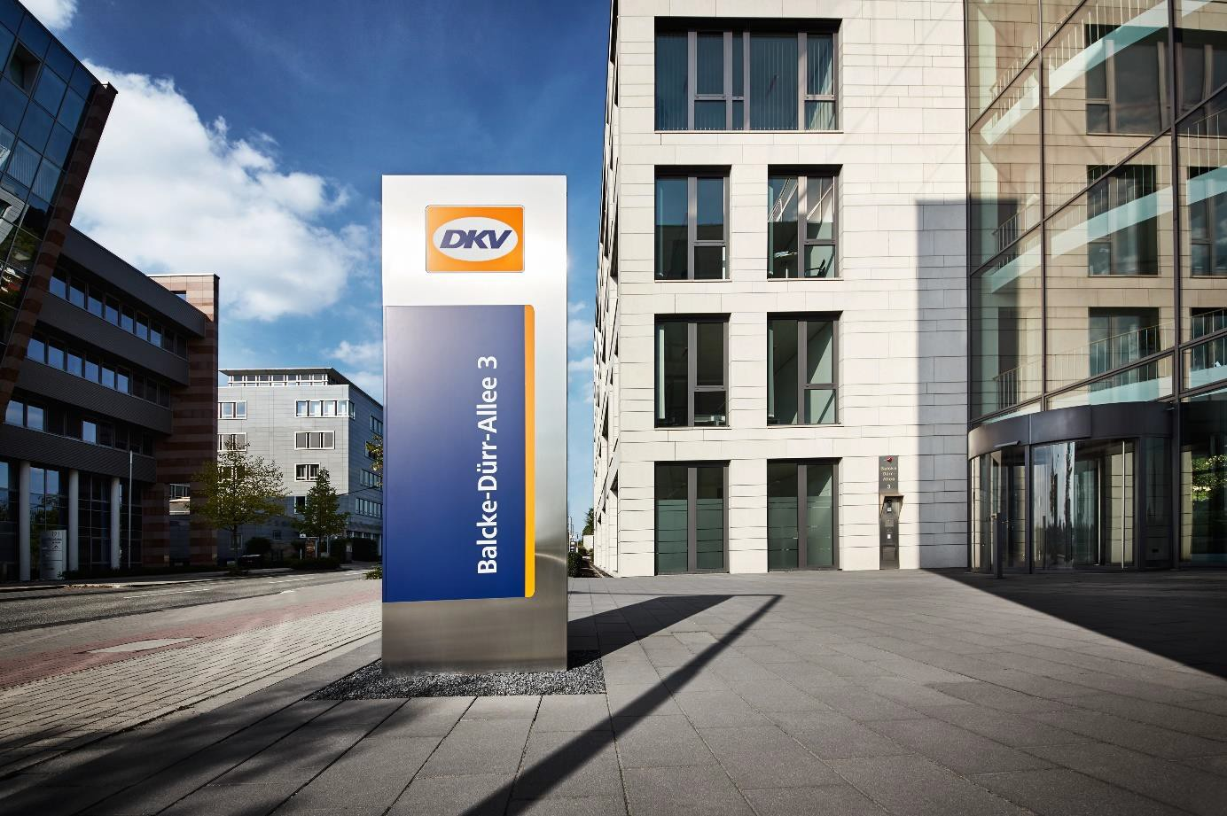
Le groupe DKV MOBILITY SERVICES acquiert 25% de Spanish VAT Services.
(Photo : DKV)

